秋田県生協連ニュース ２０２１年３月３１日発行 第１０号

東日本大震災を忘れないつどい～3.11から10年～をオンライン開催しました
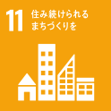
主催：岩手県生協連・いわて生協、宮城県生協連・みやぎ生協、
福島県生協連、コープふくしま、日本生協連
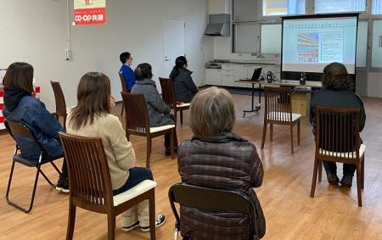
2月19日(金) に東日本大震災を忘れないつどい～3.11から
10年～をオンライン開催しました。開催された模様を、コープあきた土崎店・茨島店の特設コーナーで上映し、来店された組合員さんが熱心に視聴しました。視聴した組合員さんから「被災地の１０年の歩みをよく知ることができた」「震災当時の停電のことを思い出した」などの感想がありました。
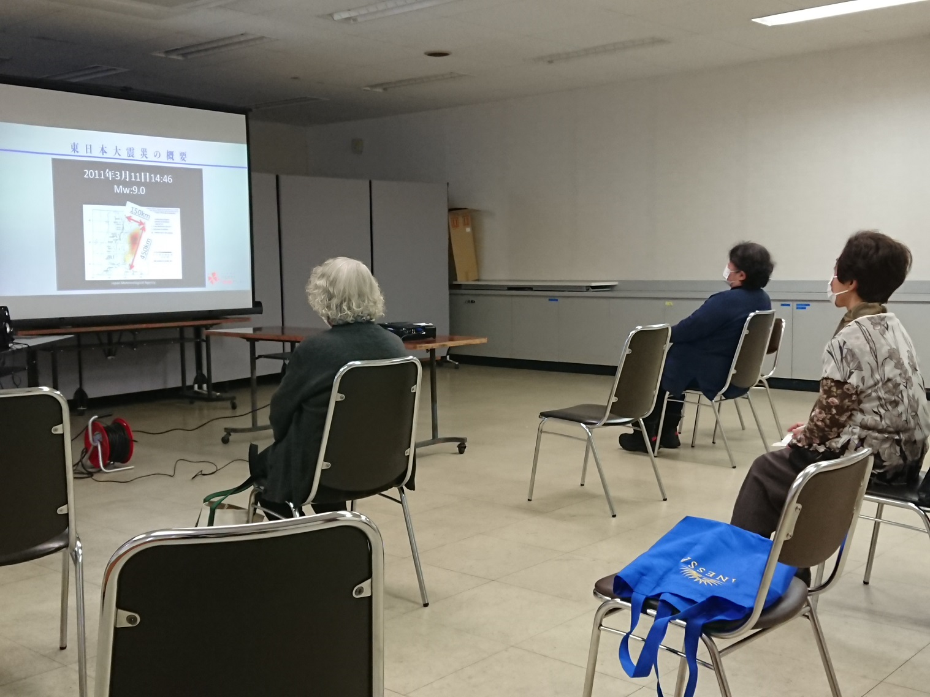東北大学災害科学国際研究所 柴山准教授の基調講演のほか、被災４県の活動報告、動画上映を行いました。10年間に被災地生協が取り組んできた活動を知り、今なお甚大な被害の爪痕が残る、東日本大震災の教訓を、継承する大切さを学びました。
コープあきた土崎店会場の様子

つどいの模様は2021年5月18日（火）までYouTubeで
ご視聴いただけます。秋田県生協連のホームページでも視聴
方法をご紹介しております。ぜひこの機会にご視聴ください。
コープあきた茨島店会場の様子

３月１１日に東日本大震災を振り返るイベントを開催しました
震災１０年目の３月１１日（木）、コープあきた土崎店と茨島店で開催しました。「被災地のくらしを協働の力で支える」のＤＶＤ放映や、コープあきたと全国の生協の１０年間の復興支援活動のスライド放映、福島県で作られた農産品の詰め合わせ「がんばろう！ふくしま応援ボックス」の紹介、被災地産品の展示、被災地の工場で作られたコープ商品等のコーナーを設置し、ご来店いただいた組合員の皆さんへ紹介しました。
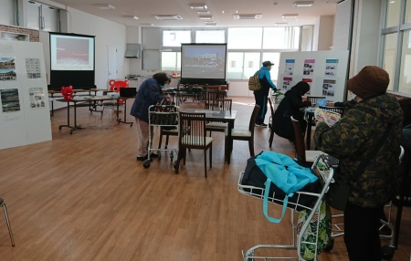
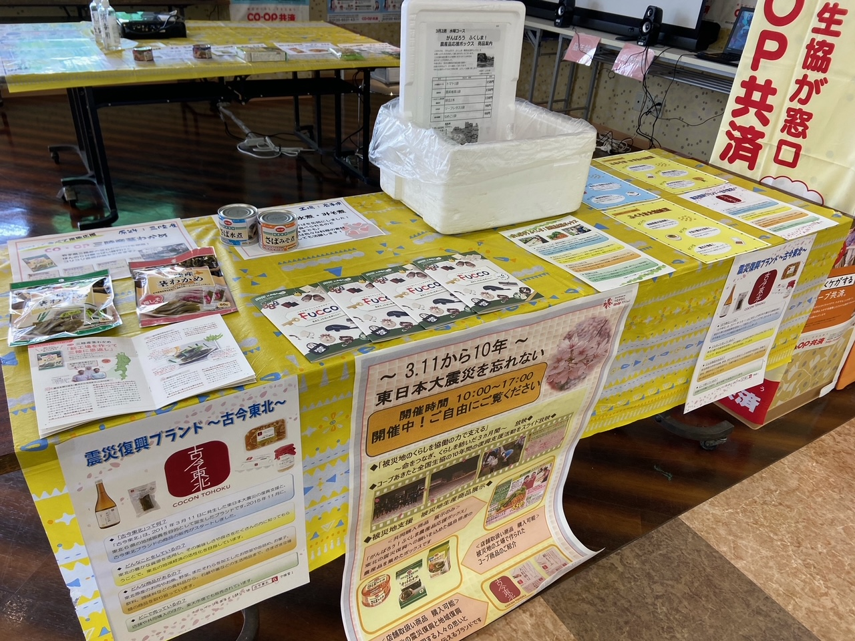

買い物途中に立ち寄る組合員さん コープ商品のご紹介コーナー

◆◆こくみん共済coopが
書籍『SDGsのすごい会社』に紹介されました◆◆
書籍「SDGsのすごい会社」で、秋田県生協連の会員生協であるこくみん共済coopが紹介されました。SDGs に取り組む大小17の企業の特徴的な事例が紹介されており、こくみん共済coopは“たすけあいの仕組みが見せてくれた誰ひとり取り残さない社会、実現への道”というタイトルで、生活協同組合・共済の仕組みや意義、大規模災害への取り組み等が紹介されています。
ぜひご覧ください。出版社：株式会社芙蓉社 発売日202１年2月22日

